EasyHome7
КРАТКОЕ РУКОВОДСТВО
ПОЛЬЗОВАТЕЛЯ

Для инсталляции на объекте “Сертолово”

ВЕРСИЯ ИНТЕРФЕЙСА _51_

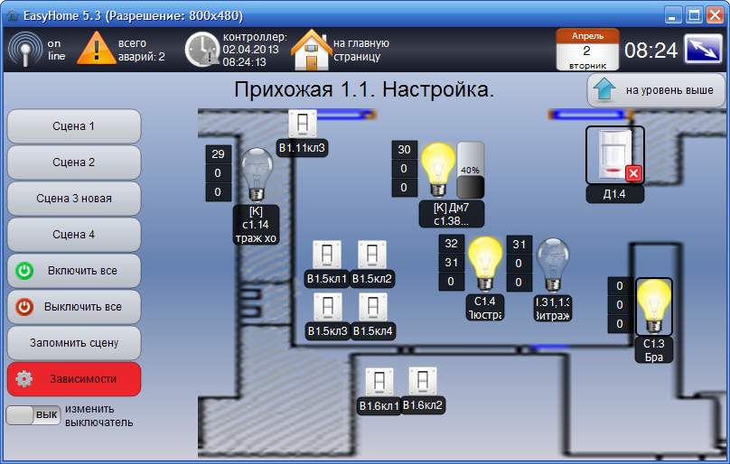
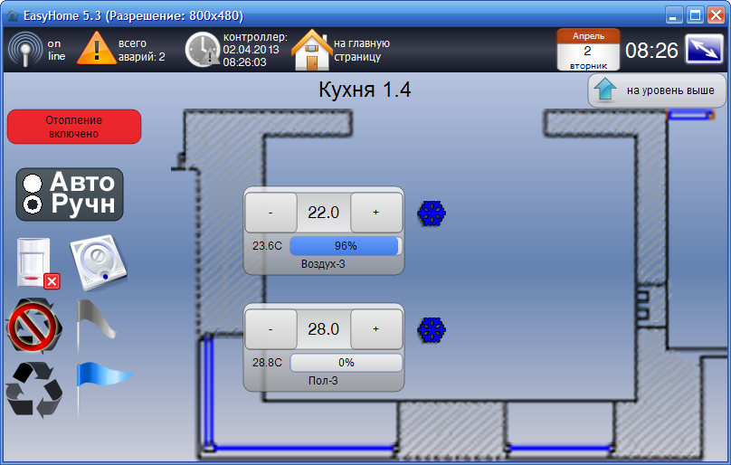
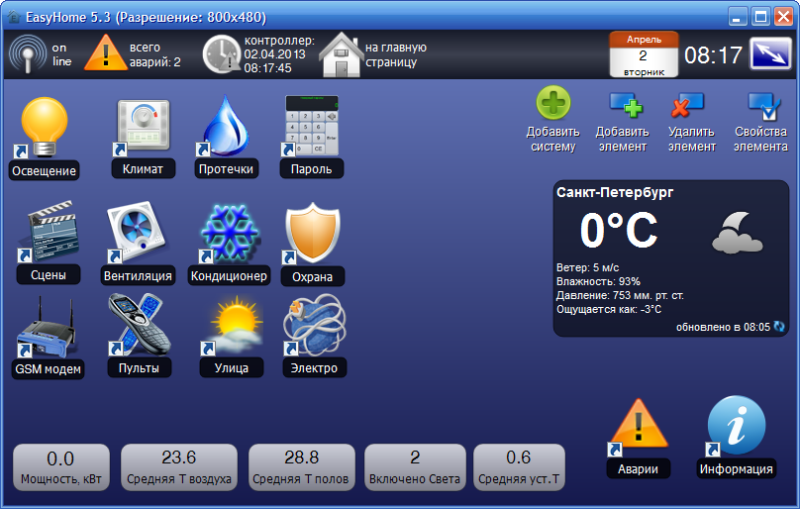

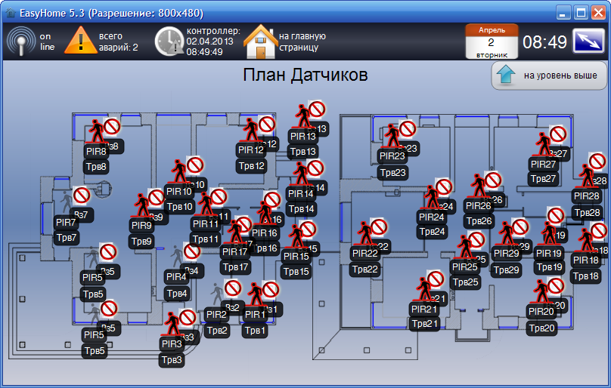
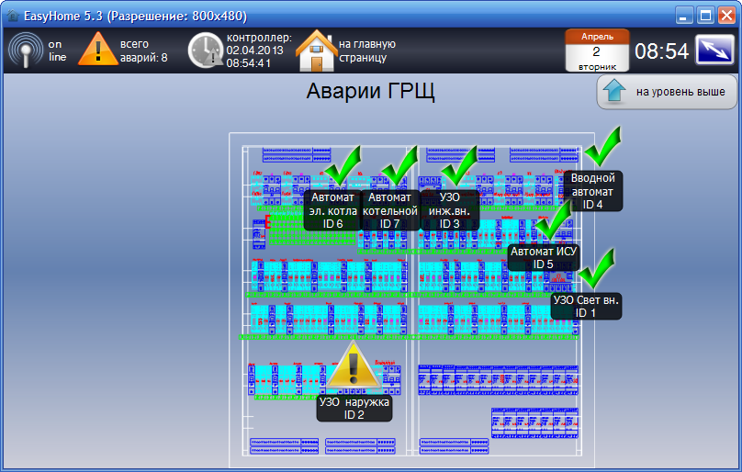

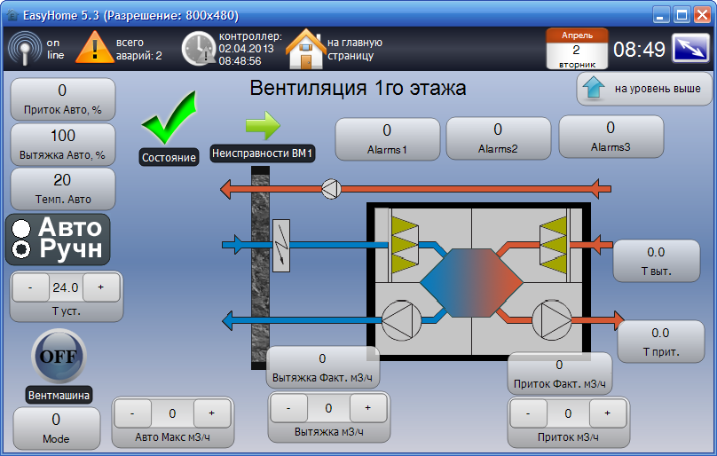

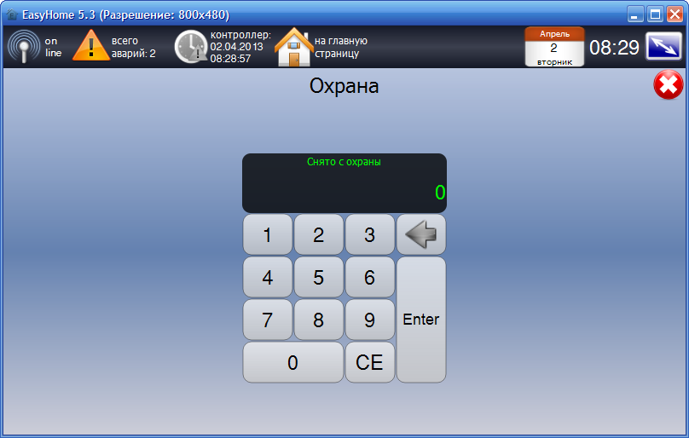

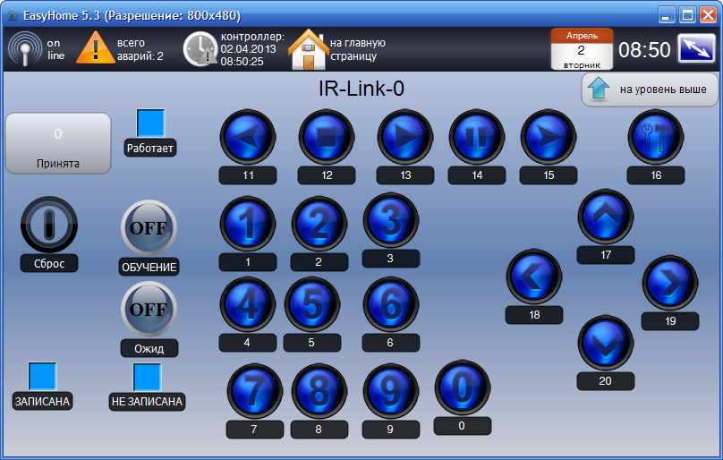

РОССИЯ
2015

Уважаемый пользователь!

Спасибо за то, что выбрали наш продукт. Мы надеемся, что этот документ поможет вам в работе и ответит на большинство возникающих вопросов.

Внимание! Права на этот документ являются собственностью ООО «__________________». Копирование в любой форме, распространение, в том числе в переводе, любых материалов возможны только с письменного разрешения ООО «Дом Бизнес Строй».

Документ и связанные с ним графические изображения могут быть использованы только в информационных, некоммерческих или личных целях.

Дата редакции документа: ______________________

http://www.HomeLogicSoft.com

СОДЕРЖАНИЕ

1.1 Активация программы 4
2.1 Главное окно 4
2.2 Настройки подключения (служебный раздел) 5
2.3 Общие настройки (служебный раздел) 5
3.1 Освещение 5
3.2 Климат 9
3.2.1 Автоматическое управление климатом 12
3.3 Защита от протечек 12
3.4 Постановка-Снятие ОХРАНЫ 10
3.5 Сценарии 14
3.6 Вентиляция 15
3.7 Охрана 17
3.8 Электросистема 18
3.9 Внешние Аварии 20
4.1 Системные аварии 21

1.1 Активация программы

Активация данной версии программы не требуется.
2.1 Главное окно

Элементы главного окна программы представлены на рисунке 1. Из главного окна программы можно получить доступ к: Освещению, Климату, Мониторингу, Вентиляции, прочим разделам и Сервисной информации.
Кнопка переключения на режим обзора рабочего стола (для просмотра видеонаблюдения)
Или полноэкранный/оконный режим (долгое нажатие)

Индикатор наличия и кол-ва аварийных сообщений
Переход на предыдущую страницу

Индикатор времени в ПЛК
Возвращение на главную страницу
Время на ПК
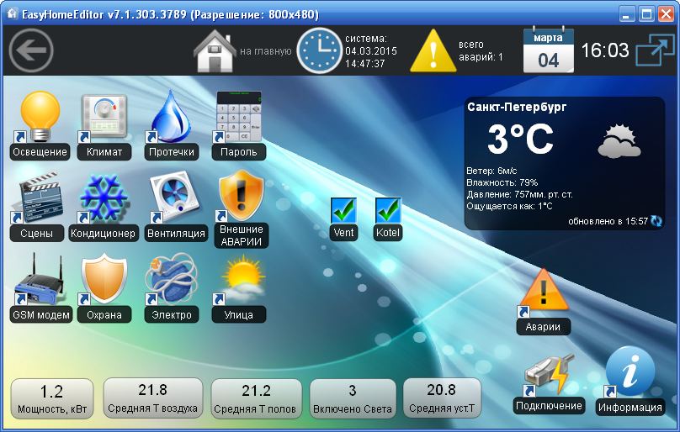
Иконки выбора раздела УД:
1) Освещение
2) Климат
3) Мониторинг протечек
4) Постановка-снятие с Охраны
5) Организация глобальных сцен
6) Вентиляция
7) Зоны охраны и тревог
8) Контроль GSM связи
9) Уличные параметры
10) Параметры и настройки электроснабжения
Наличие связи с вентмашиной

Рисунок 1 – Элементы главного окна программы EasyHome

Для Windows возможна работа программы в оконном режиме с размером окна от 800х480 до любого большего (масштабирование фонового изображения и контролов происходит автоматически), и так же в полноэкранном режиме. Переключение Оконный – Полноэкранный режим выполняется клавишей на клавиатуре F12. Программа сохраняет своё положение на экране при закрытии для повторного запуска в окне такого же размера.
2.2 Настройки подключения (служебный раздел)

Страница «Подключение | Connections» отображает настройки подключения к контроллеру (рисунок 2). И имеет следующие параметры:
- IP адрес контролера (программа работает с фиксированными адресами);
- IP порт (для спецификации ModBusTCP – 502, может меняться для работы через роутеры);
- Период цикла опроса контролера (допустимые значения 500 – 5000мс, фактическая скорость опроса зависит от качества интернет соединения и скорости ответов ПЛК);
- Смещение внутри контролера (для ПЛК BX9000 с ПО EasyHome устанавливается 4000);
- Переподключение периодически закрывает и открывает IP соединение, что может требоваться для стабильной работы в некоторых сетевых условиях.
- синхронизация времени (позволяет синхронизировать время на контролере);

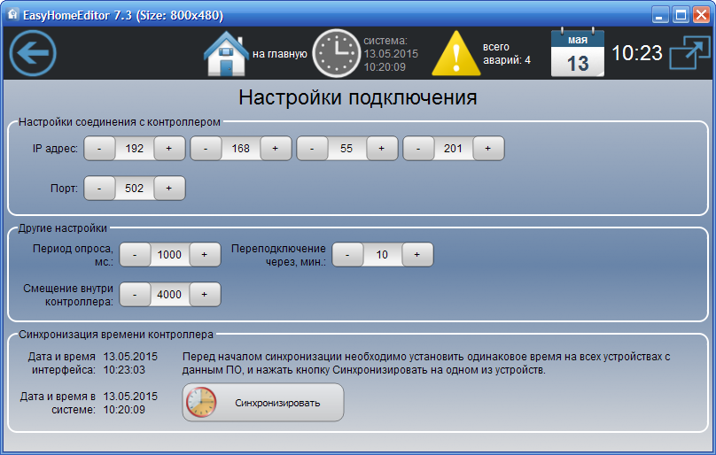
IP адрес опрашиваемого ПЛК: 192.168.55.200
Порт: 502
Для синхронизации часов ПЛК с часами на компьютере интерфейса нажмите “Синхронизировать”
Для подключение через глобальную сеть интернет, следует настроить переадресацию с фиксированного внешнего IP адреса на ПЛК в локальной сети по порту 502.

Рисунок 2 - Страница «Настройка подключения»
2.3 Общие настройки (служебный раздел)

Страница «Настройки | Settings» отображает общие настройки программы (рисунок 3). И имеет следующие параметры:
- режим работы программы (Стандартный режим или режим Администратора, позволяет производить конфигурирование интерфейса – см. инструкцию на КОНФИГУРИРОВАНИЕ EH7_Edit1_Manual_ru.pdf );
- Выбор языка интерфейса
- Разрешение ведения архива 16ти статистических параметров
- Разрешение ведения архива аварийных сообщений из журнала аварий
- Смена фонового изображения (изменяет фоновое изображение на главном окне программы на следующее изображение из папки /fone в формате *.png)

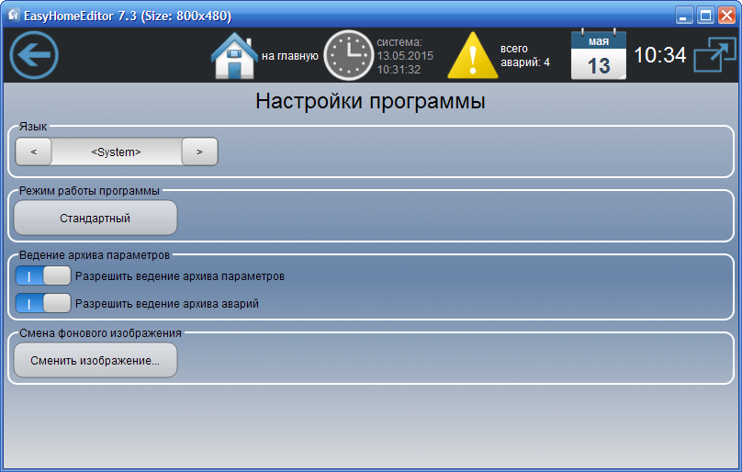
Переключение Стандартного режима и режима Администратора для выполнения конфигурирования интерфейса
Выбор языка интерфейса
Переключение следующего фонового рисунка из папки Images/Fone/ *.png
Ведение архива данных в папке Archive/Out_13_09_12.csv, данные записываются раз в 10 секунд в отдельный файл ежедневно.
Ведение архива сообщений и аварий в папке Alarms/Alarm_30_08_12, данные записываются при загрузке и при изменении в отдельный файл ежедневно.

Рисунок 3 - Страница «Настройка программы»

Для восстановления последнего рабочего интерфейса рекомендуется иметь резервную копию всей папки программы /_EH7_Object_NN. Перед восстановлением папки нужно закрыть программу EasyHome, удалить замещаемую рабочую папку, затем скопировать резервную папку, и переименовать одну из резервных копий в рабочую. Таким образом, на диске останется новая рабочая копия и старая резервная копия.
3.1 Освещение
Вкладка «Освещение» (рисунки 4-8) имеет трехуровневую систему: «Выбор этажа дома», «Выбор помещения на плане этажа» и непосредственно «Помещение». И позволяет:
- Видеть реальное состояние освещения;
- Видеть активность датчика движения;
- Включать или выключать группы освещения раздельно или эмулировать нажатие клавиш;
- Включать или выключать все группы освещения в данной комнате одновременно;
- Выполнять привязку выключателей к лампочкам (до 3х выключателей на лампочку)
- Выполнять привязку датчиков движения или датчика освещённости к лампочкам (один датчик на каждую лампочку), включить или отключить работу света по датчику движения или освещённости.
- При необходимости увеличения кол-ва управляющих выключателей и датчиков движения данной лампочкой используется её клон.

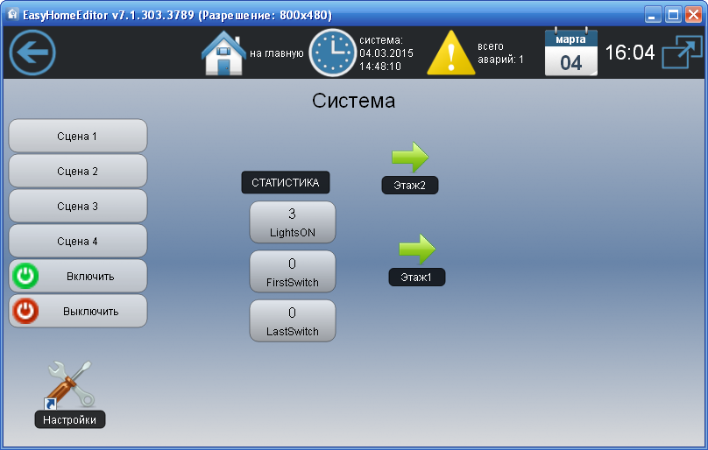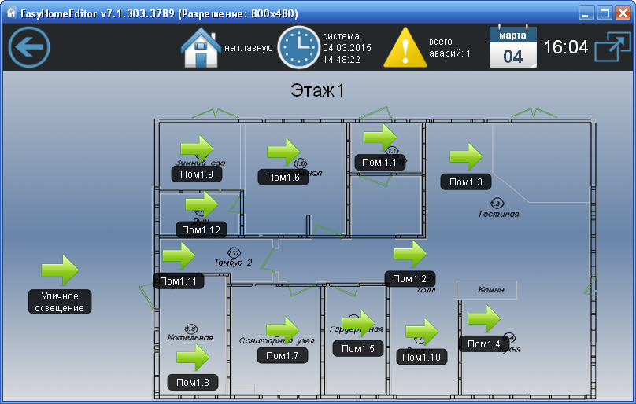
Выбор этажа здания
Настройка параметров освещения
Выбор помещения
Рисунок 4 - Страница «Выбор помещения для Освещения»

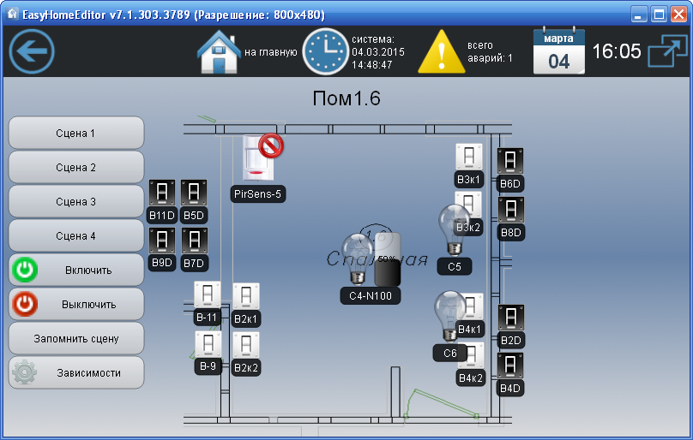
Состояние группы света ВКЛ или ВЫКЛ
Датчик движения не привязан ни к одной лампочке
Клавиши выключателя для короткого нажатия
Нажмите для изменения привязки выключателей и датчиков движения к лампочкам освещения
Яркость диммируемой группы света
Клавиши выключателя для длинного нажатия

Рисунок 5 - Страница «Освещение»

Клавиши выключателей на интерфейсе позволяют выполнять привязки к ним групп света для короткого или для длинного нажатия, привязывать сцены освещения комнаты для короткого нажатия и эмулировать нажатие на них для включения-выключения привязанных групп света. Так же клавиша выключателя по короткому нажатию может запускать глобальную сцену дома, состоящую из сцены света, климата и т.д. (см. раздел Сцены)
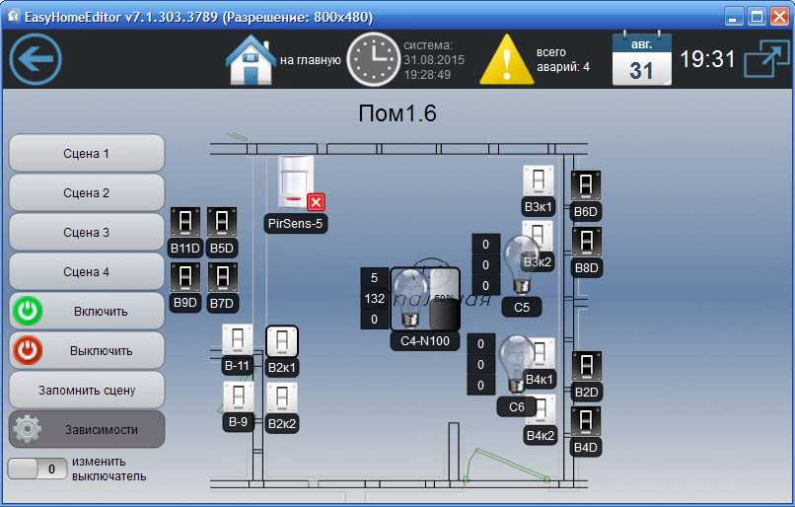
Датчик движения привязан к двум лампочкам, не активен
Привязанная к выключателю или к датчику группа света подсвечивается рамкой и показывает номера своих выключателей
Выключатель выбранный для формирования привязок к группам света подсвечен рамкой
Измените тип выключателя на сценарный, для запуска с него сцен, выберите клавишу, выберите сцену комнаты.
В сцену комнаты запоминается комбинация яркостей светильников и активного состояния датчиков движения

Рисунок 6 - Страница «Освещение-Зависимости»

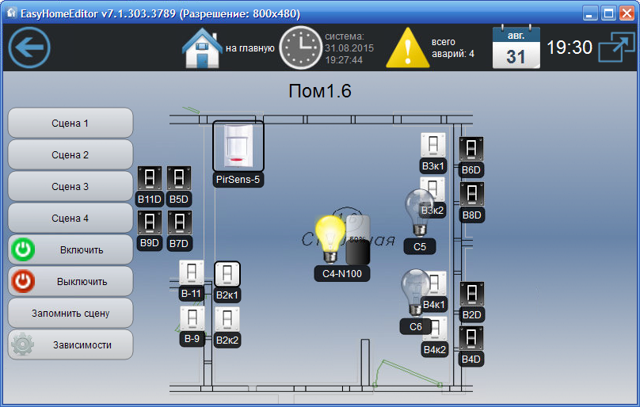
Датчик движения привязан к лампочке и активен – будет включать группы света на всё время движения + указанное время
При нажатии группы света она включается или выключается и подсвечивает рамками привязанные к ней выключатели и датчик
Рисунок 7 - Страница «Освещение-Зависимости»

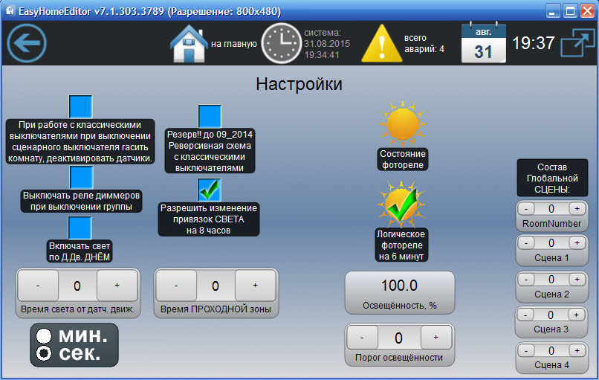
Позволяет всегда работу света от датчиков движения не зависимо от освещённости типа зоны датчика обычная/тёмная
Мгновенное фотореле по порогу освещённости
Логическое фотореле с защитой таймерами 5 минут от случайного срабатывания от фар автомобилей

Инструмент проверки и настройки глобальной сцены освещения

Рисунок 8 - Страница «Освещение-Настройка параметров»
3.2 Климат

Страница «Отопление» (рисунки 9-12) имеет трехуровневую систему: «Выбор этажа дома», «Выбор помещения на плане этажа» и непосредственно «Помещение с климатом». И имеет следующую функциональность:
- Индикатор статистических параметров и текущей температуры в помещении;
- Изменение желаемой температуры в помещении;
- Индикатор средней мощности/скважности обогрева
- Управление системой вентиляции и кондиционирования в данном помещении
- Выбор автоматического или ручного управления климатическими приборами

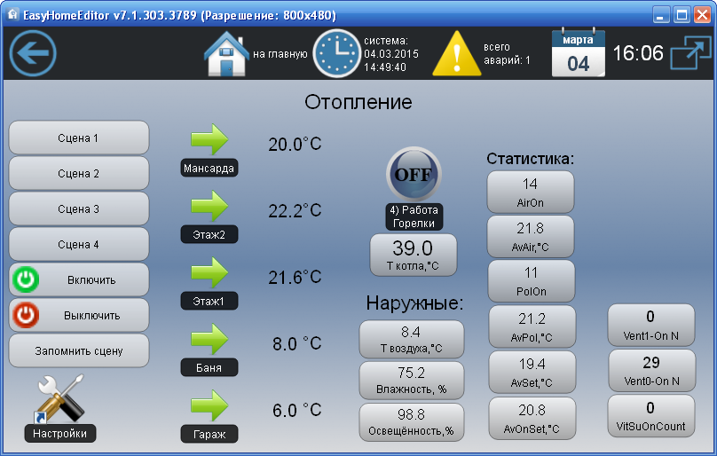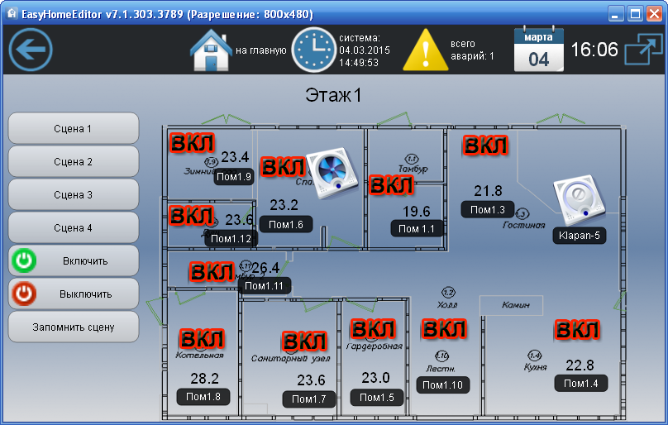
Вход на соответствующий уровень дома

Текущие значения температур
Переключение климата в комнате в работу или экономный режим
Открытие клапанов вентиляции
Выбор соответствующего помещения
Настройки системы отопления

Рисунок 9 – Страница «Отопление – все этажи дома»

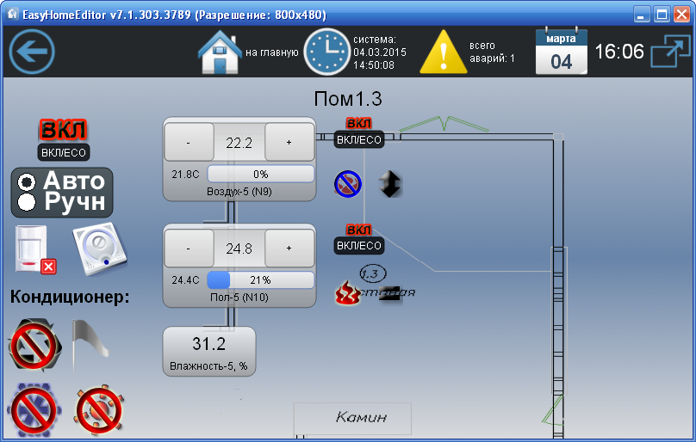
Желаемая температура воздуха (уставка) в градусах цельсия - С
Клавиши изменения уставки
Индикатор средней мощности/скважности нагрева
Текущая температура воздуха в помещении
Переключение климата в комнате в работу или экономный режим
Индикатор текущего состояния нагревателя
Индикатор применения смещения уставки в АВТО режиме
Индикатор отсутствия смещения уставки в АВТО режиме
Текущая влажность воздуха в помещении

Рисунок 10 – Страница «Отопление»

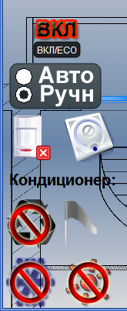
Переключение работы климата в данной комнате в автоматический или в ручной режим

Включение клапанов вентиляции в данном помещении, так же влияет на авто режим вентмашины

Включение-выключение климата автоматически по датчику движения на время климата из настроек

Включение кондиционера в работу

Выбор скорости кондиционера – низкая или высокая
Выбор режима работы кондиционера на Обогрев.

Выбор режима работы кондиционера на Охлаждение.

Рисунок 11 – Страница «Отопление - дополнительные климатические функции»

На данном объекте отсутствует управление кондиционерами, однако работа виртуального кондиционера определяет переход системы вентиляции на режим охлаждения (подача пониженной температуры притока в помещения), когда виртуальный кондиционер включен на охлаждение:
Для полуавтоматического режима охлаждения вентиляцией (кондиционер выбран не существующим в таблице инженерных настроек) - надо включить значок ОХЛАЖДЕНИЕ КОНДИЦИОНЕРА в выбранных помещениях. Тогда, если текущая температура любого из выбранных помещений превысит желаемую уставку на dT4 (см. описание работы климата EH_PLC-424_KlimateProgram_ru.pdf) то будет подана команда на включение вентустановки на режим охлаждения.
Для полностью автоматической работы охлаждения вентиляцией от виртуального кондиционера надо включить режим АВТО климата и указать виртуальный кондиционер существующим в таблице инженерных настроек, далее система АВТО климата будет запускать виртуальный кондиционер при необходимости охлаждения помещения и система вентиляции будет переходить на режим охлаждения при включении высокой скорости охлаждения кондиционера.
Время, на которое включается климат и вентиляция в комнате по датчику движения
Время, в течении которого система ожидает выравнивания температуры перед следующим шагом автоматического переключения климата (см. схему авто работы климата)

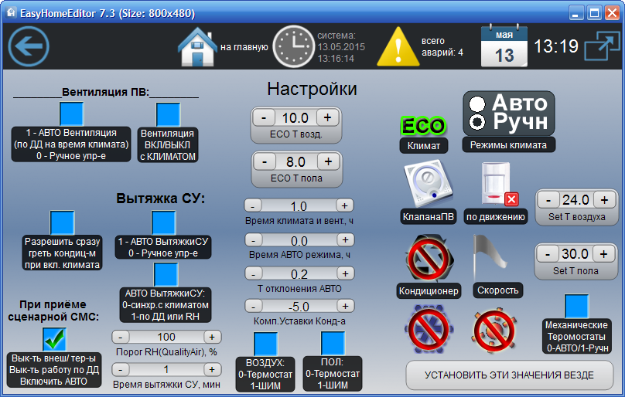

Отклонение текущей температуры от уставки при которой система климата в АВТО режиме включает-выключает тёплый пол и кондиционер.

Позволяет настроить климат для всех помещений одновременно
Время, на которое включаются вытяжки санузлов по датчику движения.

Компенсация уставки для работы кондиционера по своему датчику температуры (как правило +2..3С)
Режим управления обогревом по алгоритму плавного ПИД регулирования с Широтно-Импульсной Модуляцией для плавной работы клапана.

Рисунок 12 – Страница «Отопление - Настройки»

В ручном режиме регулирования климата Термостат Воздуха (радиаторы), Термостат Пола и Кондиционер работают независимо друг от друга по выставленным пользователем уставкам температуры воздуха и пола. Если включен кондиционер, уставка Т воздуха для Термостата радиатора понижается на dTAirOff (по умолчанию 3°С), что бы не мешать работе кондиционера.
3.2.1 Автоматическое управление климатом
Данная функция включается для каждого помещения раздельно переключателем Ручн. – Авто.
В автоматическом режиме идёт проверка температуры воздуха на перегрев: Если температура воздуха в течении установленного времени АВТО режима более на Т отклонения АВТО от желаемой уставки или отклонение мгновенно превысило порог на dT3 (по умолчанию 3°С), то:
- Для помещений без обогрева пола включается кондиционер на установленную температуру + Т Комп.УставкиКонд-ра, а уставка термостата обогрева воздуха радиаторами понижается, что бы не мешать работе кондиционера на охлаждение.
- Для помещений с обогревом пола, первым шагом понижается установленная температура пола, пока температура воздуха выше желаемой. Таким образом начинает работать поддержание желаемой Т воздуха за счёт изменения Т пола.
  - Если температура воздуха через установленное время АВТО режима опять более на Т отклоненя АВТО желаемой температуры воздуха, происходит следующий шаг в режим А) на включение кондиционера.
- Когда температура в течении установленного времени АВТО режима менее на Т отклоненя АВТО желаемой температуры воздуха или мгновенно стала ниже на dT1 (по умолчанию 1°С), происходит выключение кондиционера и запуск термостата воздуха и пола на желаемые уставки температур – исходный режим.
- Аналогично включается режим обогрева кондиционером при нехватке нагрева температуры воздуха радиаторами/полами, но уставка Термостата воздуха в этом режиме повышается на dTAirOff (по умолчанию 3°С) для определения, когда нагрев радиаторами стал эффективен и нужда в нагреве кондиционером отпадает.

Во время работы кондиционера в АВТО режиме:
Если текущая температура выше желаемой на Т отклоненя АВТО, то кондиционер работает на максимальную скорость охлаждения.
Если текущая температура выше желаемой, но не более чем на Т отклоненя АВТО, то кондиционер работает на минимальную скорость охлаждения.
Если текущая температура равна или ниже желаемой, то кондиционер работает в режиме вентилятора без охлаждения.

Более подробное описание алгоритма автоматической работы климата см в файле EH_PLC-424_KlimateProgram_ru.pdf.
3.3 Защита от протечек
На вкладке «Протечки» локализуется место протечки и отображается состояние клапана стояка водоснабжения – Открыт-Закрыт. Для временной блокировки защиты можно ввести период отключения системы защиты от протечек на время уборки (рисунок 13).
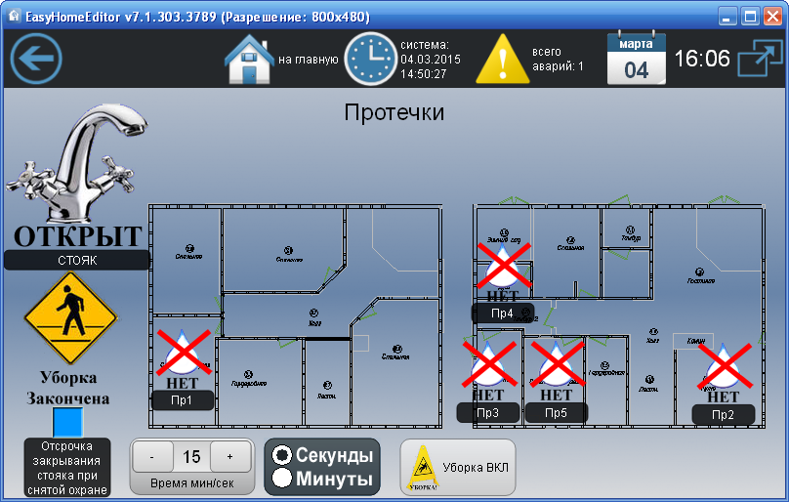
Рисунок 13 – Страница «Протечки»
3.4 Постановка-Снятие ОХРАНЫ
На вкладке «Пароль» отображается текущее состояние системы охраны и находится клавиатура снятия-постановки охраны по числовому паролю. Через эту же клавиатуру происходит смена пароля (см. Вкладку «Охрана»).
Нажмите Enter, после ввода пароля.
Числовой код в диапазоне
0 – 1 999 999 999.
Сброс введённых цифр
Рисунок 14 – Страница «Пароль»
3.5 Сценарии
На странице «Сцены» можно просмотреть, настроить и сохранить глобальные сцены здания.
Выберите настраиваемую сцену
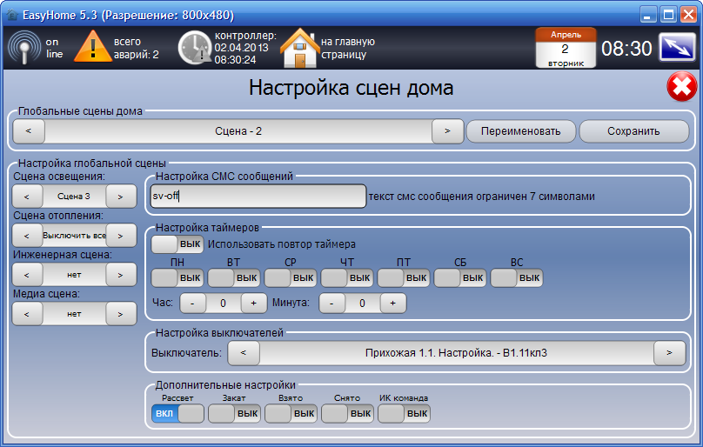
Для изменения названия сцены нажмите Переименовать
Рисунок 15 – Страница «Сцены»
Выберите комбинацию сцен подсистем, из которых состоит данная глобальная сцена
Выберите события запускающие данную глобальную сцену

Глобальная сцена здания состоит из сцен Освещения, Отопления, прочих инженерных подсистем, если они выбраны в левой колонке. В свою очередь, сцена Освещения состоит из сцен освещения для каждой комнаты, если они сохранены в глобальную сцену освещения из настроек сцен отдельной комнаты.
Запуск глобальных сцен здания возможен по:
- СМС сообщению
- По времени на недельном календаре
- По любому выключателю
- По дополнительным опциям:
  - Рассвет – по датчику или реле освещённости
  - Заказ – по датчику или реле освещённости
  - Взято – при постановке на охрану
  - Снято – при снятии с охраны
  - Дополнительное, специфическое событие.
Названия сцен сохраняются в интерфейсе, с которого заданы новые названия. Для их переноса на другие интерфейсы необходимо перенести файлы конфигурации *.xml на обновляемый интерфейс.
3.6 Вентиляция
На вкладке «Вентиляция» можно просмотреть состояние вентиляционной установки Enervent EDA и задать режим работы.
Параметры работы вычисляемые для автоматического управления по датчикам движения и установленным температурам

Режимы работы вентмашины.
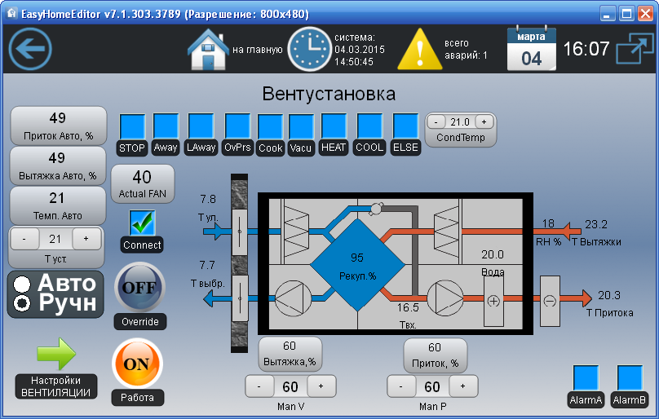
Наличие связи с вентустановкой по интерфейсному кабелю
Желаемая скорость для ручного режима
Коды аварий вентмашины
Уставка температуры подаваемого воздуха для работы в режиме охлаждения.
Функция Override - “Перехват” управления вентустановки через RS485. Вентмашина включается в режим OverPressure, устанавливается неограниченное время работы в этом режиме и управление скоростью происходит через ячейки скорости для данного режима, со своего пульта не управляется.

Настройки вентиляции

Ручное включение-выключение вентмашины

Рисунок 16 – Страница «Вентиляция»

Для возможности управления вентмашины в Ручном или Автоматическом режиме с системы Умный Дом необходимо включить режим Override. Для управления вентустановкой с пульта ДУ необходимо отключить режим Override.
Если выбран ручной режим работы – возможно ручное задание скоростей работы и температуры притока.
Если выбран автоматический режим работы, то скорость притока вычисляется по количеству открытых клапанов зон вентиляции на произведение указанного в настройках процента работы для каждой зоны. Вытяжка вычисляется аналогично, но из неё вычитаются кол-ва работающих автономных вытяжек на указанный в настройках процент. Таким образом, вытяжки, работающие автономно, компенсируются вентмашиной. Температура приточного воздуха вычисляется автоматически как среднеарифметическая уставок зон включенной вентиляции или берётся уставка указанная для режима работы охлаждения вентмашиной, если данный режим запущен.

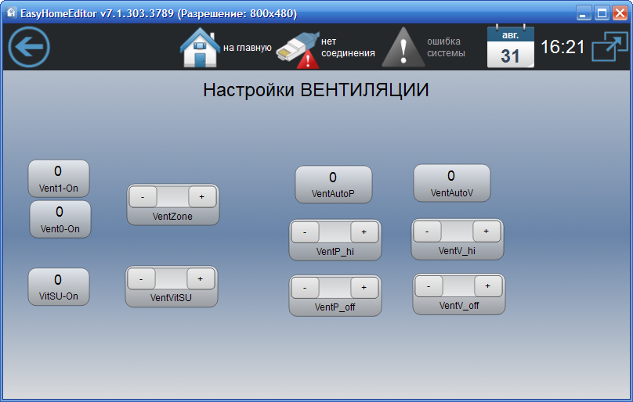
Ограничение скорости притока и вытяжки сверху
Процент работы для включенных зон вентиляции
Количество включенных зон вентиляции
Вычисленные автоматически скорости притока и вытяжки
Ограничение скорости притока и вытяжки снизу
Процент работы для компенсации включенных вытяжек
Количество включенных вытяжек

Рисунок 17 – Страница «Настройки вениляции»
3.7 Охрана
На странице «Охрана» можно просмотреть состояние системы охраны, настроить время отсчёта постановки-снятия с охраны, запустить смену пароля для выбранного пользователя.
Страница с планом объекта
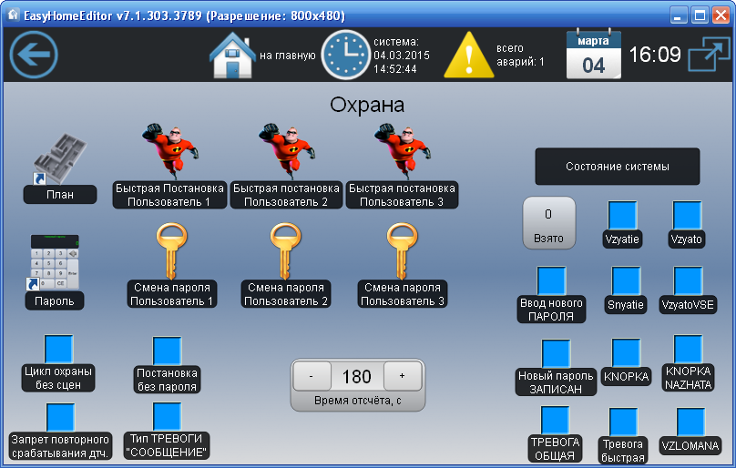
Кнопки быстрой постановки на охрану
Количество зон взятых на охрану
Индикатор, что все зоны охраны взяты на охрану
Рисунок 18 – Страница «Охрана»

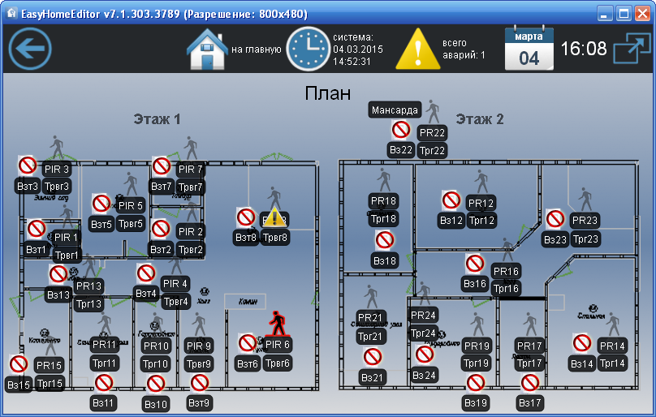
В зоне датчик обнаружил движение -
Зона без движения -
Указатель тревоги на плане:
- нет тревоги
- тревога в зоне
Состояние датчика охраны:
- зона не взята на охрану
- зона взята на охрану
Рисунок 19 – Страница «План датчиков»

На плане отображается наличие движения на плане здания, зоны в которых была тревога в последний период охраны, какие зоны были взяты на охрану при постановке. (неисправные или зоны с движением на охрану не ставятся по исходу времени постановки).

3.8 Электросистема
На странице «Электросистема» отображаются текущие параметры электроснабжения – токи, напряжения, мощности, аварии. Настраиваются параметры ограничения потребляемого тока и страницы Электронагрузок и Аварий
Отмена ограничения всех электронагрузок вне зависимости от потребляемой мощности или критической электроварии

индикатор приоритета отключения
Индикатор наличия фазы
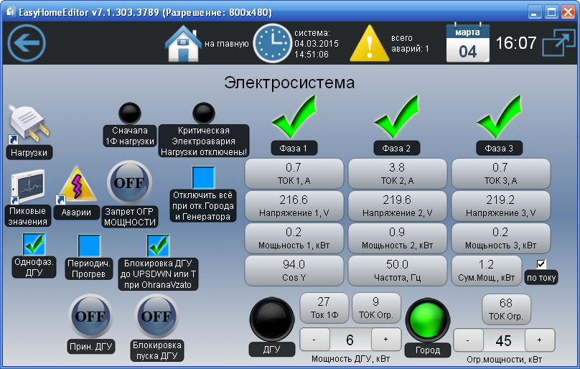
Текущие значения токов
Текущие значения напряжения
Текущая потребляемая мощность
Выбранная мощность ограничения и вычисляемый ток ограничения по фазе
Индикаторы положения щита АВР
Индикатор наличия критической электроаварии - при которой отключаются все управляемые нагрузки
Кнопка принудительного пуска ДГУ
Рисунок 20 – Страница «Электросистема»
Кнопка блокировки пуска ДГУ

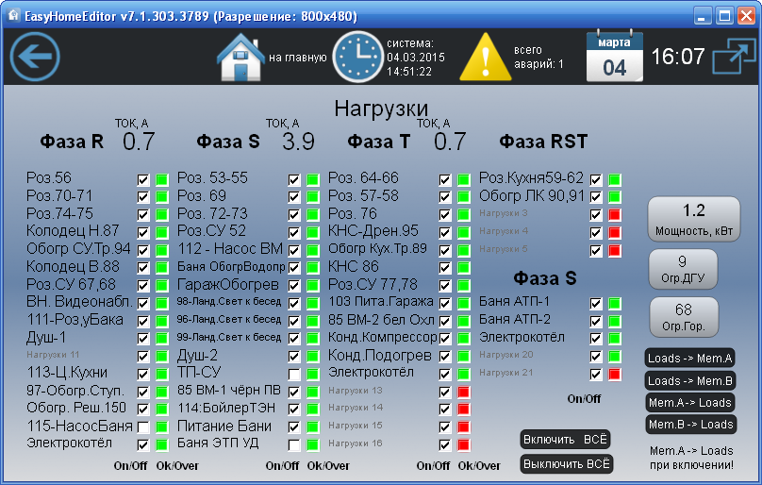
Индикатор наличия разрешения на работу данной нагрузки:
- есть мощность для работы или
- нагрузка отключена из-за перегрузки электросети
Включение-выключение электронагрузки пользователем.
Названия электронагрузок
Текущие значения токов
Управление памятью комбинации включенных электронагрузок
Рисунок 21 – Страница «Приоритеты электронагрузок»

Пользователь не может управлять электронагрузками работающими от других подсистем – электрическими тёплыми полами, обогревом ливниевой канализации и т.д. Их управление возможно только со страницы их подсистемы согласно их алгоритмам.

При работе системы защиты от электроперегрузок происходит отключение электронагрузок с фазы, по которой ток превысил допустимое значение, в порядке указанном на экране снизу-вверх. Отключение электронагрузки происходит раз в 250мс до выхода из опасной ситуации. При наличии по данной фазе запаса тока достаточного для подключения следующей нагрузки происходит последовательное включение электронагрузок – раз в 0.5 секунды.
При работа от однофазного генератора нагрузки отключаются в отдельном порядке, определённом на странице настроек.
При наличии критической электроаварии (сработал вводной или основной автомат, щит АВР отключил питание из-за пропадания напряжения ) происходит отключение всех электронагрузок, это необходимо для отсутствия пиковой перегрузки вводного автомата – контакора при включении питания. После исчезновения критической электроаварии начинает работать алгоритм защиты от перегрузок, подключающий последовательно все электронагрузки.
На странице «Аварии» отображаются планы сборки щитов и места локализации электроаварий.

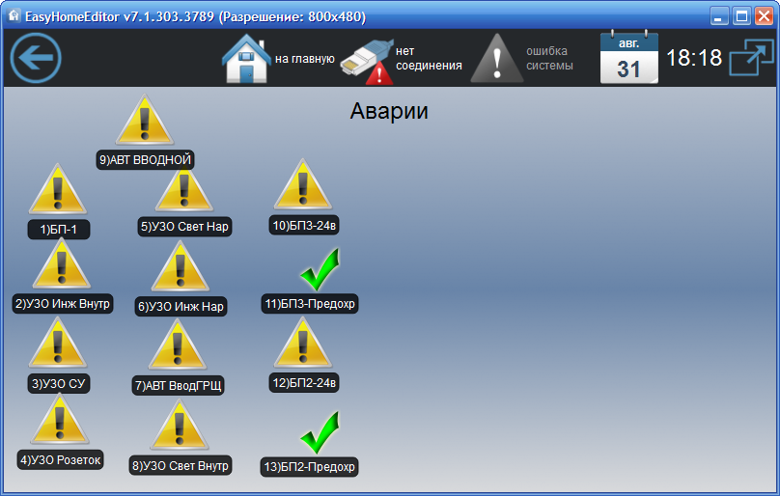
Индикатор наличия электроаварии и её локализация в щите:
- наличие аварии
- отсутствие аварии

Рисунок 22 – Вкладка «Схемы щитов и Электроаварий»
3.9 Внешние Аварии
На странице «Аварии» отображаются текущие состояния различных сигналов инженерных аварий и общее управление сиреной.
Индикатор наличия электроаварии и её локализация в щите:
- наличие аварии
- отсутствие аварии

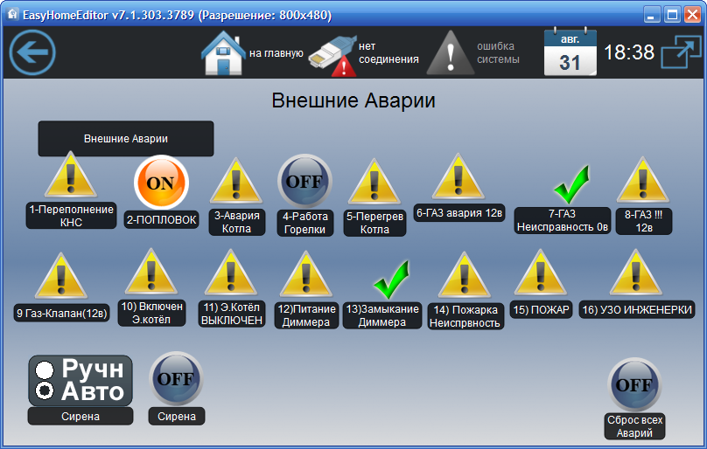

Рисунок 23 – Страница «Электросистема»

Сирена запускается от списка общих системных аварий в режиме АВТО.

4.1 Системные аварии
Вкладка «Аварии» позволяет просмотреть общий список аварий и сообщений (рисунок 24). Содержит три типа отображения: активные аварии, активные сообщения, все записи (все аварии и сообщения системы).
Все тревоги разделяются на Аварии и Сообщения, общее кол-во их может быть до 254, при этом к каждой аварии выдаётся время и параметр, параметр может быть – кол-во, номер, текущее значение.

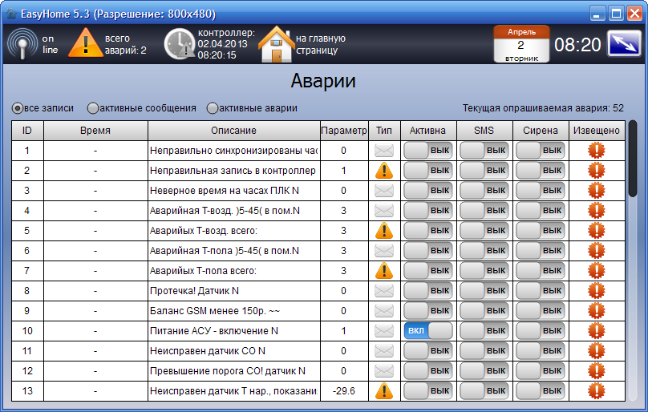
Считываемая авария с ПЛК
Тип – Авария “
” или Сообщение “
”
Время последнего происшествия
Текст аварии.
Рисунок 24 – Системные аварии
Параметр аварии: В тексте аварии может быть указан тип параметра - кол-во или значение величины.
Если в тексте аварии не указан параметр, то это общее количество таких пришествий на данный момент.

Флаг активности данной аварии

Флаг необходимости СМС оповещения

Флаг необходимости включения Сирены по данной Аварии

Индикатор того, что СМС оповещение прошло после появления аварии

Все аварии архивируются в папке \Alarms\Alarm_28_03_13.csv, где ежедневно записывается новый файл со списком изменений аварий за сутки.

